作者： | 关春雨 |  |   北京市海淀区魏公村路6号院丽金智地中心1号楼西塔901室  邮编（100035）  TEL: 010-82200036-634  FAX: 010-82200039
职务： | 技术工程师
日期： | 2025年6月20日 星期五
TF6500 | TwinCAT 3 IEC 60870-5-104 通讯测试
摘 要：IEC104规约是一个广泛应用于电力、城市轨道交通等行业的国际标准。IEC104规约由国际电工委员会制定。IEC104规约把IEC101的应用服务数据单元（ASDU）用网络规约TCP/IP进行传输的标准，该标准为远动信息的网络传输提供了通信规约依据。采用104规约组合101规约的ASDU的方式后,可很好的保证规约的标准化和通信的可靠性。
TF6500提供两种方式进行IEC104通讯。‘High level’方式将所有功能封装到一个PLC功能块中，可实现90%的应用，程序员不必完全熟悉协议标准。‘Low level’方式允许自定义ASDU中的所有内容，但需要大量的编程工作，程序员必须熟悉协议标准。

在杨志伟文档基础上，做了相应的修改和完善，和其它如101通讯等一起归档总结。

关键字：IEC60870-5-104，IEC104，TwinCAT3，TF6500
附 件：
序 号 | 文件名 | 备注

历史版本：
V1.0 IEC60870-5-104通讯测试 杨志伟测试编写

免责声明：
我们已对本文档描述的内容做测试。但是差错在所难免，无法保证绝对正确并完全满足您的使用需求。本文档的内容可能随时更新，也欢迎您提出改进建议。

目 录

1 软硬件版本 3
1.1 倍福Beckhoff 3
1.1.1 控制器硬件 3
1.1.2 控制软件 3
2 准备工作 3
2.1 软件安装 3
2.2 网络接线 3
2.3 下载测试例程 3
3 操作步骤 4
3.1 打开测试例程 4
3.2 扫描并连接控制器 5
3.3 ‘High level’Slave程序更改及解析 6
3.3.1 总览 6
3.3.2 初始化IP地址及端口号 6
3.3.3 初始化地址长度参数 7
3.3.4 信息体初始化1 7
3.3.5 信息体初始化2 8
3.3.6 信息体初始化3 9
3.3.7 Slave执行的功能块 10
3.3.8 遥测、遥信变位测试程序 11
3.3.9 信息体定义 13
3.4 主站从站通讯测试和变量传输 13
3.4.1 主从站连接状态查看 13
3.4.2 主从站数据传送查看 14
3.5 第三方工具测试 15

软硬件版本

倍福Beckhoff

控制器硬件
型号 | 数量 | TwinCat版本 | 用途
CX2020-0120 | 1 | v3.1.4018.4 /WES7 32-bit | 104 slave端/104 master端
笔记本电脑 | 1 | v3.1.4024.12/Win10 64-bit | 作为编程笔记本、104 slave端/104 master端

控制软件
TF6500-IEC-60870-5-10x v3.0.7.0

准备工作

软件安装
控制器及笔记本电脑上都需安装TF6500软件。
TF6500下载地址：
TF6500 | TwinCAT 3 IEC 60870-5-10x | Beckhoff Worldwide

网络接线
倍福控制器上有两个内置交换机的网口，接线如下：
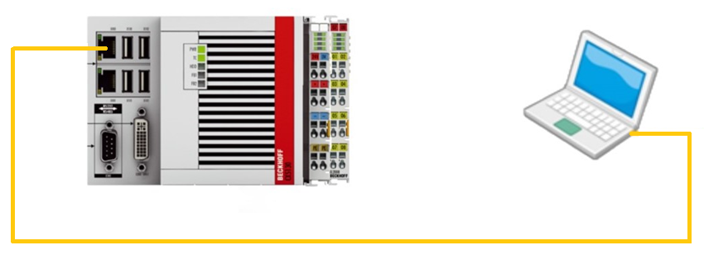
将控制器和笔记本电脑设为同一网段。
控制器IP：
IP：169.254.6.146 子网掩码：255.255.0.0
IP：169.254.12.13 子网掩码：255.255.0.0

下载测试例程
下载网站：Beckhoff Information System - German

Master:
TwinCAT3 => TFxxxx | Functions => TF6xxx – Connectivity => TF6500 | TwinCAT 3 IEC 60870-5-10x => Samples => IEC 60870-5-104 => Central station => High-Level Interface =>Control station tutorial (master)
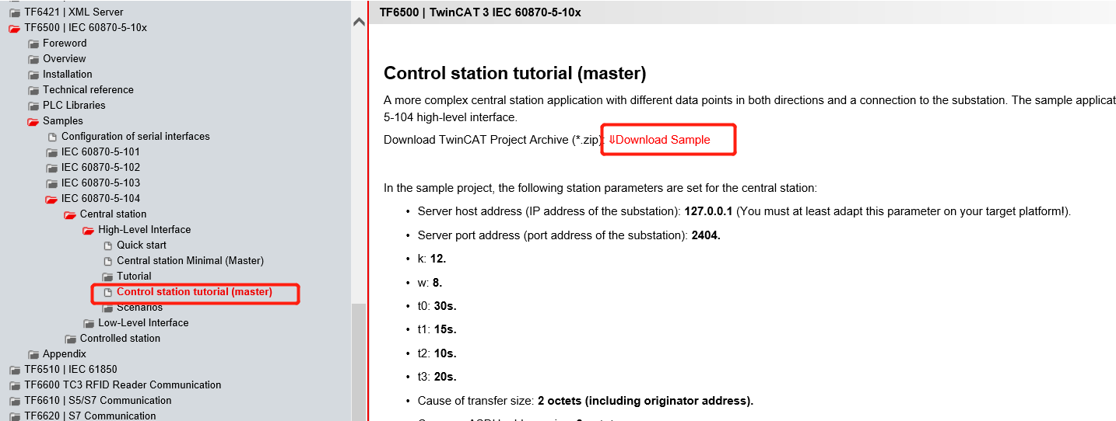
Slave:
TwinCAT3 => TFxxxx | Functions => TF6xxx – Connectivity => TF6500 | TwinCAT 3 IEC 60870-5-10x => Samples => IEC 60870-5-104 => Controlled station => High-Level Interface => Controlled station tutorial (slave)

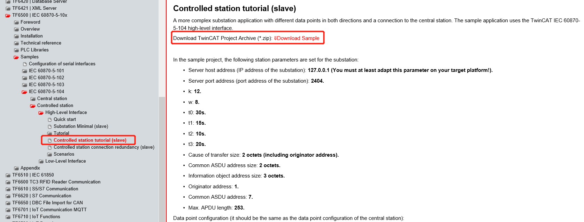

操作步骤

打开测试例程
下载的例程都为.tszip结尾的，按照以下方式打开：
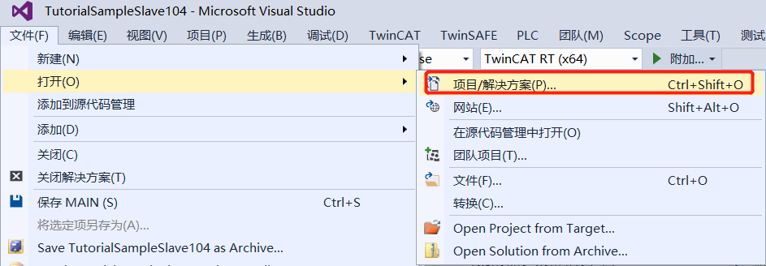

扫描并连接控制器
单击SYSYTEM，点击Choose Target..，在弹出的框里点击Search(Ethernet)…，在弹出的框里点击Broadcast Search进行广播搜索。
搜索出来控制器后使用IP的方式添加路由，点击Add Route。在弹出框中输入用户名和密码。
用户名：Administrator
密码：1
点击OK，如果Connected列表里有x表明已经连接上控制器。
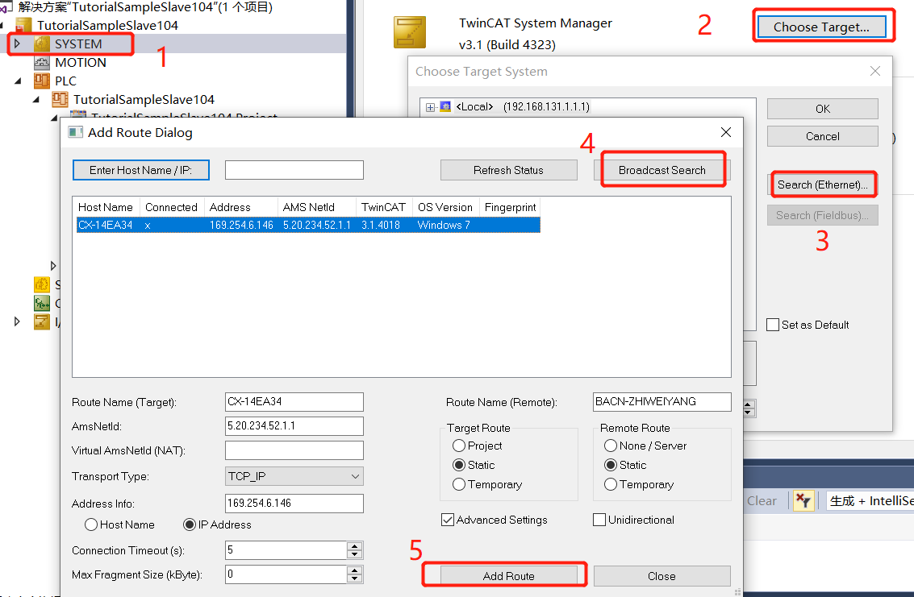
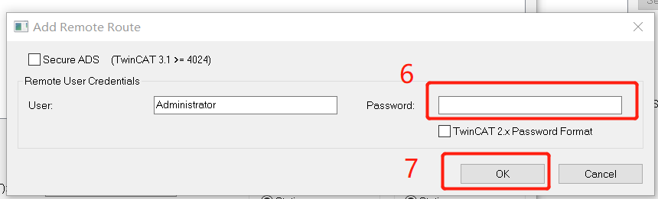

‘High level’Slave程序更改及解析

总览
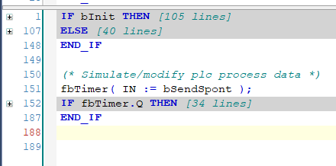
第一个IF …ELSE中为通讯初始化内容，TCPIP通讯IP及端口设置、104通讯参数设置、104通讯类型及信息体地址设置等。
第一个ELSE…END_IF为Slave执行的功能块。
第二个IF…END_IF为做遥测、遥信变位测试程序。

初始化IP地址及端口号
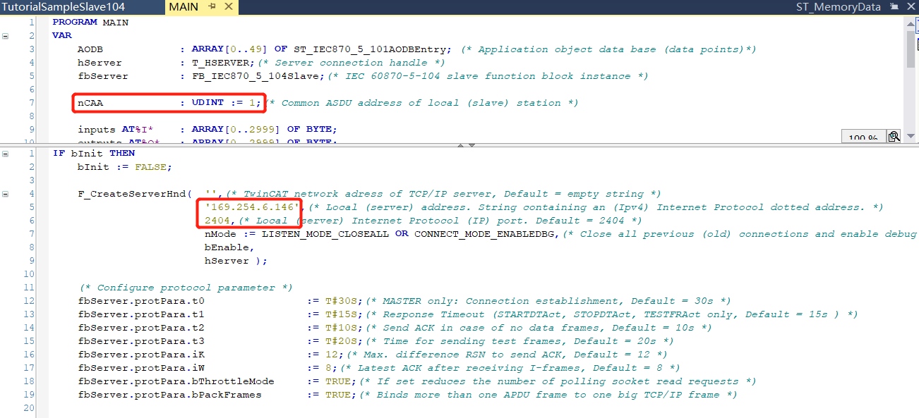
在nCAA更改ASDU公共地址为1。
在F_CreateServerHnd（）里更改IP地址为Slave端地址，即控制器的IP地址：169.254.6.146。端口号固定为2404。
这里IP地址、ASDU公共地址及端口号一定要和master端一致。否则无法建立链路通讯。

初始化地址长度参数
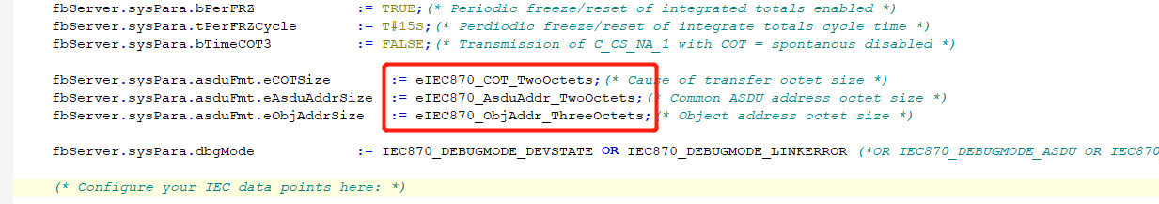
上图红框中从上到下依次为传送原因地址长度、ASDU地址长度、信息体地址长度。此处须和master端一致，否则会出现报文传送异常错误。

信息体初始化1
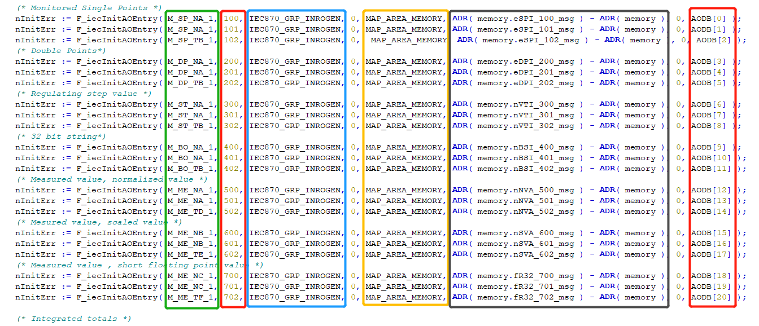
- 纵向看三个一组分别是单点遥信、双点遥信、步位置信息、32位比特串、归一化测量值、标度化测量值、短浮点测量值。
- 横向看绿色框内是类型标识符：
类型标识符号 | 解释 | 类型标识符
M_SP_NA_1 | 单点信息 | 1
M_SP_TB_1 | 带CP56Time2a时标的单点信息 | 30
M_DP_NA_1 | 双点信息 | 3
M_DP_TB_1 | 带CP56Time2a时标的双点信息 | 31
M_ST_NA_1 | 步位置信息 | 5
M_ST_TB_1 | 带CP56Time2a时标的步位置信息 | 32
M_BO_NA_1 | 32比特串 | 7
M_BO_TB_1 | 带CP56Time2a时标的32比特串 | 33
M_ME_NA_1 | 测量值，规一化值 | 9
M_ME_TD_1 | 带CP56Time2a时标的测量值，规一化值 | 34
M_ME_NB_1 | 测量值，标度化值 | 11
M_ME_TE_1 | 带CP56Time2a时标的测量值，标度化值 | 35
M_ME_NC_1 | 测量值，短浮点数 | 13
M_ME_TF_1 | 带CP56Time2a时标的测量值，短浮点数 | 36
- 第一个红色框内为信息体地址，这里须和master每个点地址保持一致。建议遍程前建立典表，按照约定好的典表进行遍程。
- 蓝色框内为应用对象组配置标志，例程中都配备到了全局组，也可以根据需要配置到1~16组内，如下图所示。配备到全局组或其他组master可以使用总招全部将数据查询上来，如果只配备到了1~16组内，master也可单独查询某一组内数据。
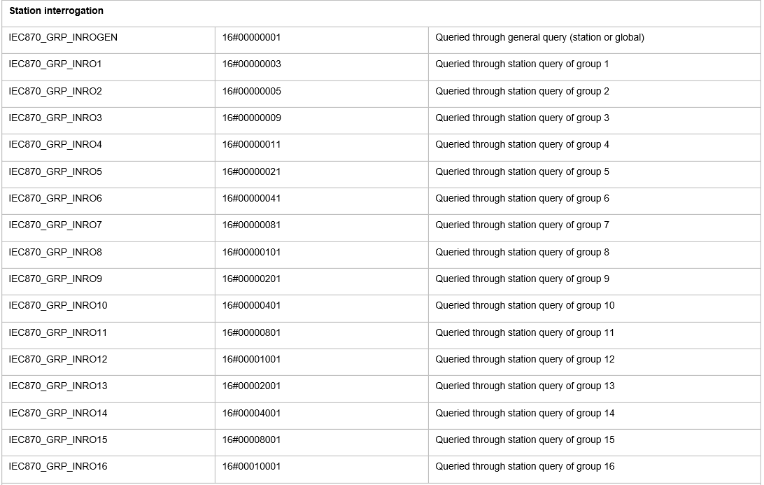
- 蓝色框右边为用于循环/周期性数据传输的基本周期时间乘法器，0=禁用，基本周期时间可以通过系统参数中的tPerCyclicBase参数进行配置。循环/周期性数据传输周期=乘法器*基本周期时间。
- 黄色框内为PLC内部地址区域映射，由于要传送的变量（例如memory.eSPI_100_msg）定义在了M区（AT%M*），所以映射标志符为MAP_AREA_MEMORY，当然也可映射到I区和Q区。
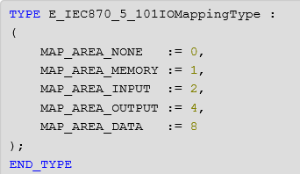
- 黑色框内为变量的字节偏移量映射，黑色框后面为变量的位偏移量映射。例如单点信息变量memory.eSPI_100_msg，它定义在ST_MemoryData结构体内，在Man程序里实例化为memory，memory定义为AT%M*，所以memory.eSPI_100_msg的字节偏移量映射为“ADR( memory.eSPI_100_msg ) - ADR( memory )”，位偏移量为0。
- 最后一个红色框内为数据库元素初始化AODB，这里会存放信息体元素的一些配置信息、通讯原因等信息。此处需要注意所有信息体元素的AODB都不相同，AODB的数组大小最好和信息体元素个数近似相等，总召时会等AODB里面的所有元素上发完后才会收到总召结束报文，合理的AODB长度会减少总召时间。

信息体初始化2
- 绿色框内为类型标识符：
类型标识符号 | 解释 | 类型标识符
M_IT_NA_1 | 累计量 | 15
M_IT_TB_1 | 带CP56Time2a时标的累计量 | 37
- 蓝色框为应用对象组配置标志，例程中设置为计数量总召并且启用自发传送的局部冻结。
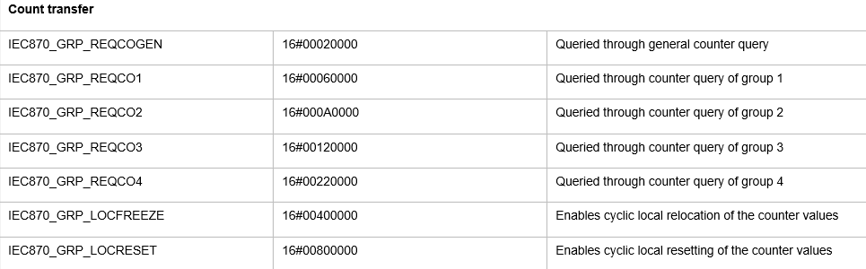
- 其他信息同信息初始化1描述

信息体初始化3
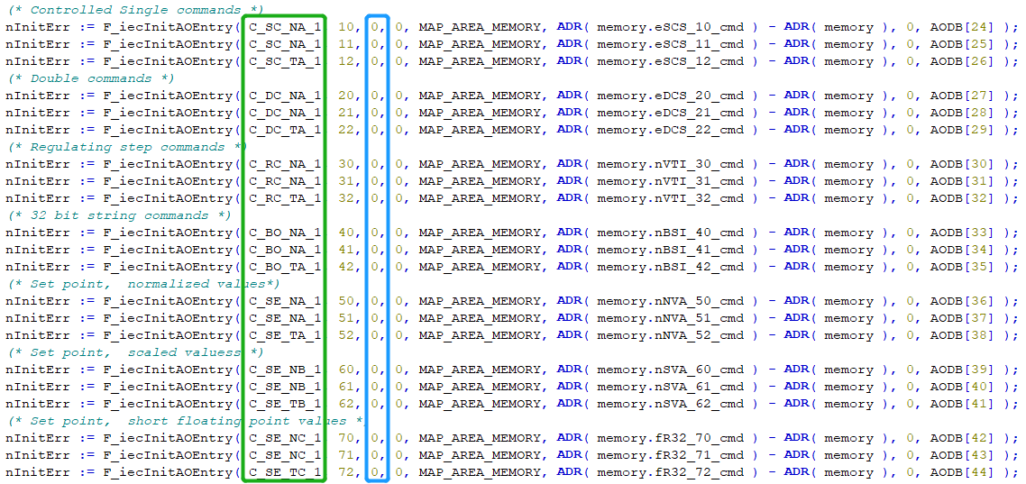
- 绿色框内为类型标识符：
类型标识符号 | 解释 | 类型标识符
C_SC_NA_1 | 单点命令 | 45
C_SC_TA_1 | 带CP56Time2a时标的单点命令 | 58
C_DC_NA_1 | 双点命令 | 46
C_DC_TA_1 | 带CP56Time2a时标的双点命令 | 59
C_RC_NA_1 | 升降命令 | 47
C_RC_TA_1 | 带CP56Time2a时标的升降命令 | 60
C_BO_NA_1 | 32比特串 | 51
C_BO_TA_1 | 带CP56Time2a时标的32比特串 | 64
C_SE_NA_1 | 设定值命令，规一化值 | 48
C_SE_TA_1 | 带CP56Time2a时标的设定值命令，规一化值 | 61
C_SE_NB_1 | 设定值命令，标度化值 | 49
C_SE_TB_1 | 带CP56Time2a时标的设定值命令，标度化值 | 62
C_SE_NC_1 | 设定值命令，短浮点数 | 50
C_SE_TC_1 | 带CP56Time2a时标的设定值命令，短浮点数 | 63
- 蓝色框内为对象组配置标志，例程中设置为0。

Slave执行的功能块
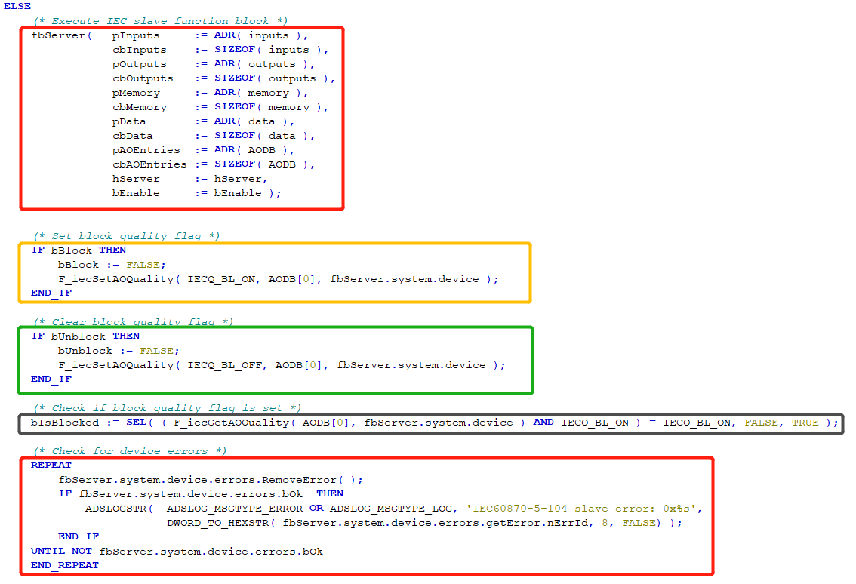
- 第一个红色框内fbServer为Slave执行的功能块，实例化的功能块为FB_IEC870_5_104Slave。
pInputs => PLC处理数据输入区起始地址。cbInputs => PLC处理数据输入区字节大小。
pOutputs => PLC处理数据输出区起始地址。cbOutputs => PLC处理数据输出区字节大小。
pMemory => PLC数据区在缓存区起始地址。cbMemory => PLC处理数据缓存区区字节大小。
pData => PLC数据区域的起始地址。cbData => PLC数据区域字节大小。
pAOEntries => 数据库AODB变量起始地址。cbAOEntries => 数据库AODB变量字节大小。
hServer => TCP/IP服务器句柄。
bEnable => 激活或关闭功能块。从初始化区的F_CreateServerHnd函数中得到。
Inputs、Outputs、Memory、Data区按照信息体地址的定义得到。如所有信息体定义在M区，可只定义pMemory和cbMemory。如果将多种数据类型定义在M区时，可参照例程建立一个结构体进行管理。
- 黄色框和绿色框内为设置块质量标志例程段，设置AODB[0]的质量标志，即地址为100的单点遥信的质量标志。使用F_iecSetAOQuality函数进行设置。
IECQ_BL_ON => 要设置的质量标志-封锁。
IECQ_BL_ON | 16#0001 | 封锁
IECQ_BL_OFF | 16#0002 | 未被封锁
IECQ_SB_ON | 16#0004 | 取代
IECQ_SB_OFF | 16#0008 | 未被取代
IECQ_NT_ON | 16#0010 | 非当前值
IECQ_NT_OFF | 16#0020 | 当前值
IECQ_IV_ON | 16#0040 | 不可用
IECQ_IV_OFF | 16#0080 | 可用
IECQ_OV_ON | 16#0100 | 溢出
IECQ_OV_OFF | 16#0200 | 未溢出
IECQ_EI_ON | 16#0400 | 时间无效
IECQ_EI_OFF | 16#0800 | 时间有效
IECQ_CY_ON | 16#1000 | 相应累计时段内计数器溢出carry
IECQ_CY_OFF | 16#2000 | 相应累计时段内计数器未溢出carry
IECQ_CA_ON | 16#4000 | 累积量设置/上次读数后被调整
IECQ_CA_OFF | 16#8000 | 累积量未设置/上次读数后未调整
AODB[0] => 要设置其质量标志状态的应用程序对象。
fbServer.system.device => IEC设备通信接口。

- 黑色框内为读取所设质量标志的值，使用F_iecGetAOQuality函数进行读取。使用F_iecGetAOQuality读取出来的是整个质量码，需要对质量码进行解析：
Bit7 | Bit6 | Bit5 | Bit4 | Bit3 | Bit2 | Bit1 | Bit0
IECQ_IV_OFF | IECQ_IV_ON | IECQ_NT_OFF | IECQ_NT_ON | IECQ_SB_OFF | IECQ_SB_ON | IECQ_BL_OFF | IECQ_BL_ON

- 红色框内是将通讯中遇到的错误信息输送到错误列表中。

遥测、遥信变位测试程序
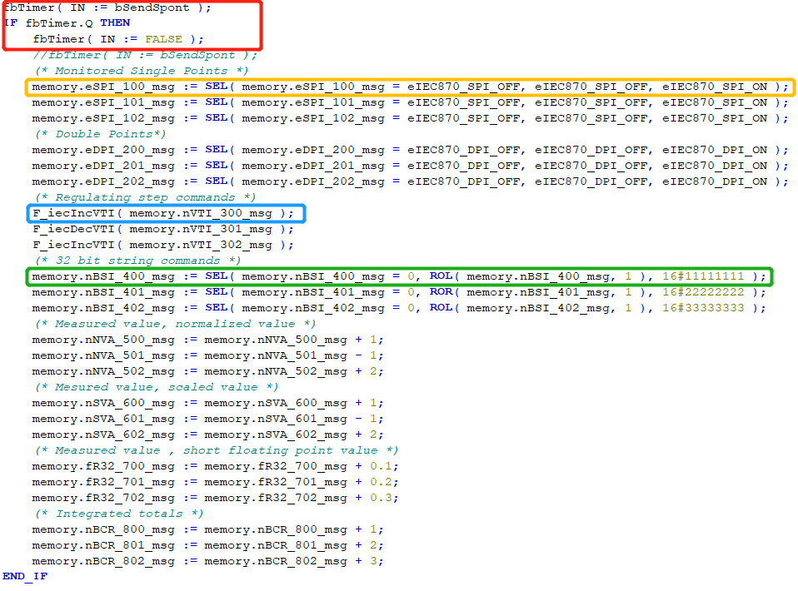
- 红色方框为TON延时程序，延时时间为10s。每十秒刷新一次IF里面的语句，即每十秒进行一次变位，并进行变位上传。
- 黄色方框内为单点遥信变位设置，SEL函数解释如下，如果G为False，则OUT=IN0；如果G为True，则OUT=IN1。针对黄色框内的单点遥信解释，如果memory.eSPI_100_msg为OFF，则memory.eSPI_100_msg为ON，如此每10s进行一次遥信变位。
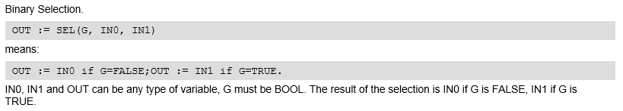
- 蓝色框内为步调节命令，F_iecIncVTI为步调节增，从0~127递增；F_iecDecVTI为步调节减，从127~0递减。
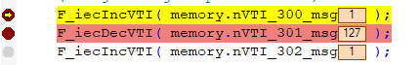
- 绿色框内为32为比特串变位命令，ROL为按位向左循环移动，解释如下，对于绿色框内解释为memory.nBSI_400_msg每次向左移一位；ROR为按位向右循环移动。SEL解释如上面黄色框内解释。
针对绿色框内解释，开始时memory.nBSI_400_msg为0，给它赋初始值16#11111111，之后每10s按位向左移一位，由
16#11111111=>16#22222222=>16#44444444=>16#88888888=>16#11111111循环变化。
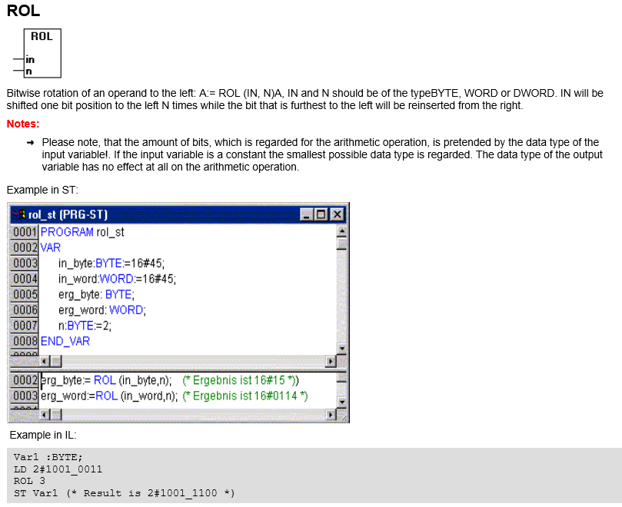

信息体定义
信息体类型 | 定义
单点遥信 | E_IEC870_5_101SPI
多点遥信 | E_IEC870_5_101DPI
步调节命令 | BYTE
32位比特串 | DWORD
归一化测量值 | WORD
标度化测量值 | INT
浮点数测量值 | REAL
累计量 | UDINT
单点命令 | E_IEC870_5_101SCS
多点命令 | E_IEC870_5_101DCS
步调节命令 | BYTE
32位比特串命令 | DWORD
归一化设点命令 | WORD
标度化设点命令 | INT
浮点数设点命令 | REAL

主站从站通讯测试和变量传输

主从站连接状态查看
在3.3.1.1中修改完程序后。
点击第一步广播搜索控制器，并添加路由。红色框内显示控制器的名称，表示已经连接上控制器。点击第二步进行程序激活。连接状态suspended。
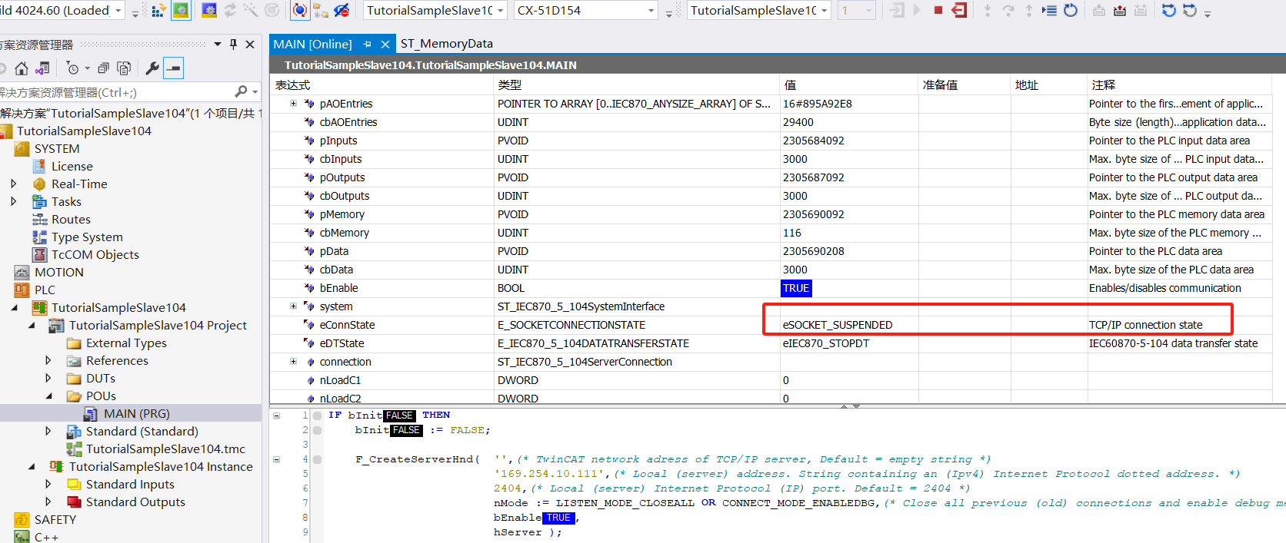

可以查看连接状态从suspended变为connected,表示通讯已建立成功。
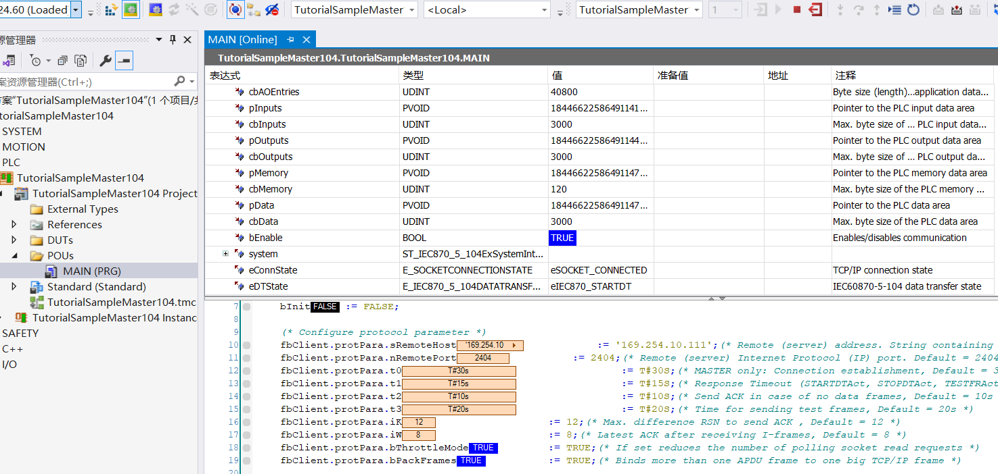
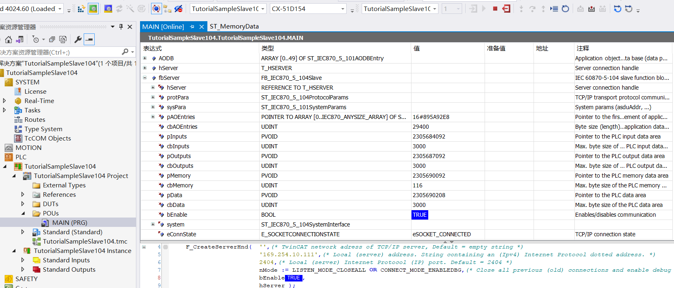

主从站数据传送查看
更改主站bSendCmd至true,使memory.eSCS_10_cmd等数据变化。
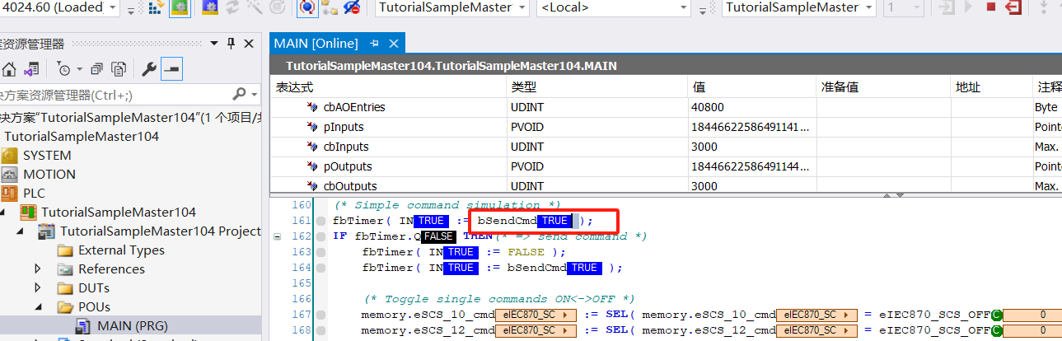
在从站相应的区域可以看到数据变化。
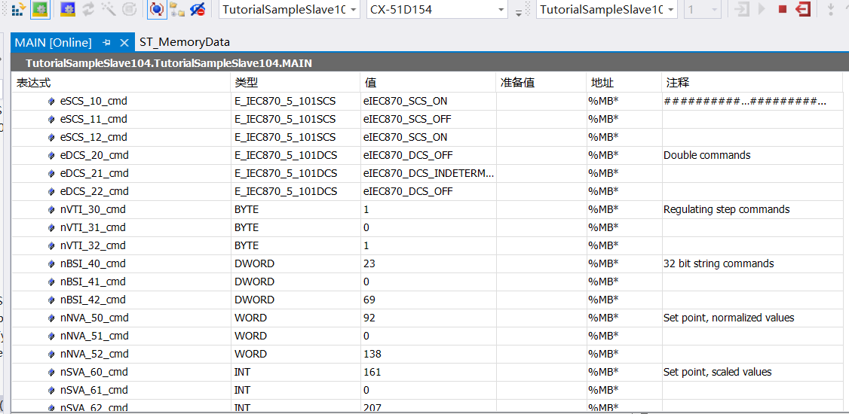

第三方工具测试
使用第三方工具可以模拟主站和从站进行连接，并可查看相应的通讯报文，也可以发出相应的测试命令，查看程序动作。
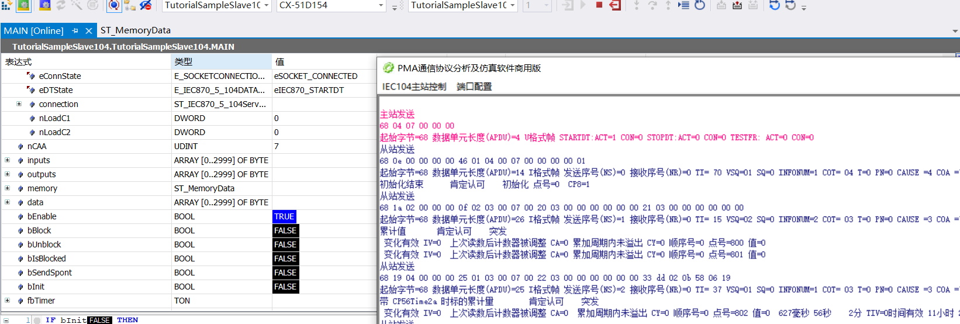
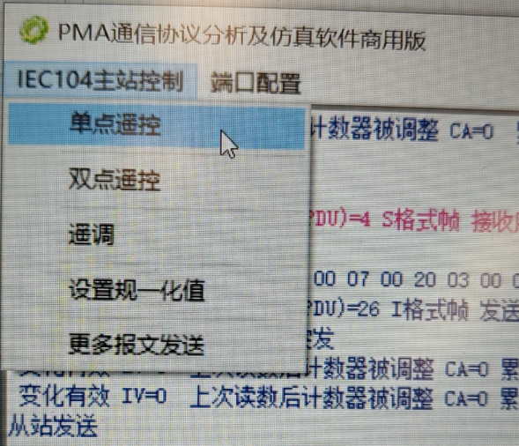
上海（ 中国区总部）
中国上海市静安区汶水路 299 弄 9号（市北智汇园）
电话: 021-66312666 传真: 021-66315696 邮编：200072

北京分公司
北京市西城区新街口北大街 3 号新街高和大厦 407 室
电话: 010-82200036 传真: 010-82200039 邮编：100035

广州分公司
广州市天河区珠江新城珠江东路16号高德置地G2603室
电话: 020-38010300/1/2 传真: 020-38010303 邮编：510623

成都分公司
成都市锦江区东御街18号 百扬大厦2305 房
电话: 028-86202581 传真: 028-86202582 邮编：610016



请用微信扫描二维码
通过公众号与技术支持交流

倍福中文官网：
https://www.beckhoff.com.cn/
倍福虚拟学院：
https://tr.beckhoff.com.cn/

招贤纳士：job@beckhoff.com.cn
技术支持：support@beckhoff.com.cn
产品维修：service@beckhoff.com.cn
方案咨询：sales@beckhoff.com.cn

